ПАМЯТКА Для родителей

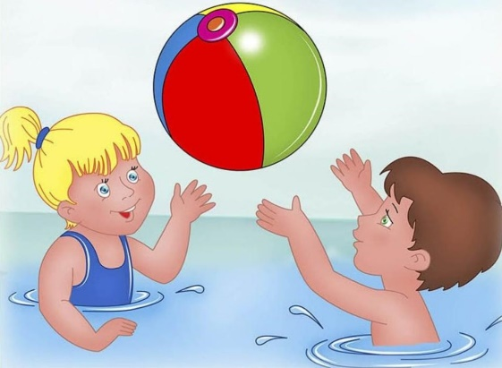
«БЕЗОПАСНОСТЬ НА ВОДЕ»

Водоёмы являются опасными в любое время года. Летом они опасны при купании и пользовании плавательными средствами.
Летом на водоёмах следует соблюдать определенные правила безопасного поведения.
Во–первых, следует избегать купания в незнакомых местах, специально не оборудованных для этой цели.
Во–вторых, при купании запрещается:
- заплывать за границы зоны купания;
- подплывать к движущимся судам, лодкам, катерам, катамаранам, гидроциклам;
- нырять и долго находиться под водой;
- прыгать в воду в незнакомых местах, с причалов и др. сооружений, не приспособленных для этих целей;
- долго находиться в холодной воде;
- проводить в воде игры, связанные с нырянием и захватом друг друга;
- плавать на досках, лежаках, бревнах, надувных матрасах и камерах (за пределы нормы заплыва);
- подавать крики ложной тревоги;
- приводить с собой собак и др. животных.
Если не имеешь навыка в плавании, не следует заплывать за границы зоны купания, это опасно для жизни.
Неумеющим плавать лучше купаться только в специально оборудованных местах глубиной не более 1–2 метра!
Категорически запрещается купание на водных объектах, оборудованных предупреждающими знаками «Купание запрещено!

Уважаемые родители!
Безопасность жизни детей на водоёмах зависит ОТ ВАС!
В связи с наступлением жаркой погоды, в целях недопущения гибели детей на водоёмах в летний период обращаемся к Вам с убедительной просьбой: провести разъяснительную беседу о правилах поведения на природных и искусственных водоёмах и о последствиях их нарушения. Этим Вы предупредите несчастные случаи с Вашими детьми на воде, от этого зависит жизнь Ваших детей сегодня и завтра.
Если вы стали участником или свидетелем трагедии, несчастного случая или оказались в непростой ситуации, звоните на единый номер вызова экстренных служб «101».

